VISIÓN CCN:
__________ el evangelio del Reino, para ganar personas para ___________. Formar discípulos para enviarlos a ________ y _________, a fin de transformar la ciudad, la nación y el mundo con el _______ del evangelio.

Textos: Levítico 14:34-45; Mateo 12:43-45
Inicio
- ¿Cómo está tu casa, limpia o contaminada?.
DESARROLLO
1.- La contaminación o corrupción de la tierra trae contaminación a las casas.
- En el Antiguo Testamento se hacía una inspección profunda para que la gente pudiera habitar las casas.
- En el Nuevo Testamento se habla de contaminación o corrupción espiritual desde las personas, las casas y la generación.
- La palabra hebrea “Tame”: significa corrompido, estar contaminado.
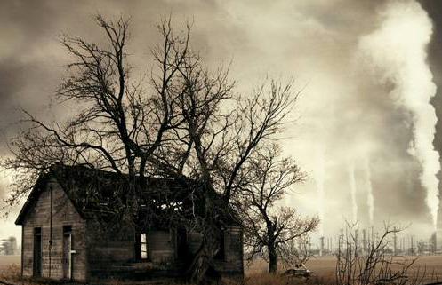
- Nuestra tierra está corrompida hoy.
- Corrompida espiritualmente por el pecado, por la idolatría, por los pactos quebrantados, las leyes de Dios violadas, la perversión sexual, y el derramamiento de sangre.
- El suelo venezolano está sufriendo la maldad de sus habitantes, por eso Romanos 8:18-22.
- Así como los cadáveres atraen a los zamuros y a las bestias, la tierra contaminada atrae la maldad espiritual.
- Donde la tierra fue corrompida los demonios se reagrupan y construyen sus fortalezas en los mismos lugares donde la gente cometió sus perversiones.
- La corrupción del pecado estorba la obra del Espíritu Santo y eso ocurre tanto en una vida, como en la familia, el ministerio, la ciudad o la nación. 2º Crónicas 7:13-14.
- Esta es una de las razones por las cuales necesitamos limpiar nuestras casas, hogares, donde vivimos y proteger nuestras vidas bajo la cubierta de la Sangre del Pacto Eterno. (Hebreos 13:20) Por lo expresado en el texto debes hacerlo.
- Salmos 106:36-39; Isaías 24:5, 59:3.
- ¿Cómo está tu casa, limpia o contaminada?
2.- Tu vida y tu casa necesitan estar limpias, no contaminadas. (1ª Tesalonicenses 5:22)
- En vez de eso nos mezclamos con lo malo.
- Hay que descubrir y quitar toda contaminación espiritual de nuestras casas y dedicarla al Señor siempre.
- Síntomas de contaminación espiritual en nuestras casas:
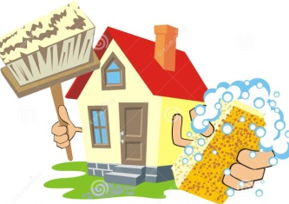
- Enfermedades constantes.
- Sueños malos, pesadillas.
- Insomnio. Incapacidad para descansar.
- Trastornos de conducta, desde los adultos hasta los niños.
- Ausencia de paz.
- Enfermedades crónicas, jaquecas, fatigas crónicas.
- Perversión mental, física y sexual. (Pies calientes)
- Fantasmas o apariciones demoniacas.
- Telequinesias, movimiento de objetos físicos causados por los demonios.
- Hedor inexplicables.
- Pesadez, sentido de ahogo, fatiga para respirar.
- Quebranto económico continuo, nunca se puede disfrutar lo que se tiene.
- Si usted tiene varios de estos síntomas, usted y su casa necesitan liberación y limpieza.
- Deuteronomio 18:1-12 nos manda a evitar toda clase de mal.
- Actividades o artículos que traen contaminación espiritual.
- Objetos relacionados con cultos paganos. (Dragones, serpientes, pirámides, cruces rotas, buda, imágenes de dioses africanos, máscaras de tribus, indios de Yare, muñecos del vudú, hojas de té para leer la suerte.
- Objetos, comiquitas, libros de horóscopo y astrología, libros de la reencarnación.
- Sitios web perversos e inmorales.
- Música que genera imaginaciones depravadas, o que atrae la muerte y suicidio.
- Venezuela se llenó de eso en estos años.
- Limpieza espiritual nos involucra a nosotros como personas.
- Cortar toda relación mala, maldiciones e iniquidad generacional.
- Ataduras almáticas a personas, lugares y recuerdos del pasado, estas son invisibles, pero extremadamente malas.
Ejemplos de cosas que nos atan al pasado:
- Fotos antiguas.
- Joyas.
- Cartas de amor.
- Ropas que te regaló “alguien especial”.
- Hay que recibir limpieza pero mantenerse lleno del Espíritu Santo. (Mateo 12:43-45)
3.- El camino para vivir en limpieza y libertad. (2º Crónicas 7:13-14)
- Arrepentirnos profundamente por pecados, actitudes y comportamientos de nosotros y miembros de nuestra familia.
- Hay que quitar, destruir todo objeto relacionado a la magia, al pasado pecaminoso, porque ahora somos del Señor.
- También hay que romper con toda ligadura almática, sentimental, a persona o personas que te ligan a la tristeza y depresión.
- Reprender y echar fuera a todo demonio de ti y de tu casa.
- Se te activará el Salmos 115:14-18.
- Orar por liberación, limpieza y bendición activada.
- ¿Cómo está tu casa y tú?

